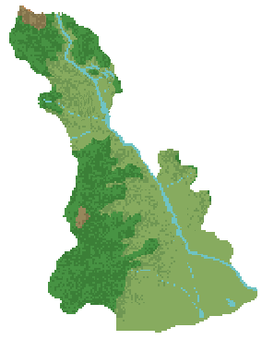
L’ECONOMIA DEL BAIX LLOBREGAT

Segons el tipus d'activitat, l'economia es pot dividir en tres sectors productius: primari, secundari i terciari.
En el sector primari inclou les activitats que obtenen productes de la natura per consumir directament o per portar-les a les indústries per ser elaborades. Activitats: agricultura, ramaderia, pesca, mineria i explotació dels boscos i també l'apicultura.
El sector secundari el formen les activitats que elaboren productes a partir de primeres matèries. Activitats: la indústria, la construcció i l'artesania.

Anomenem sector terciari al conjunt d’activitats que no es dediquen a la producció de béns materials, sinó a la prestació de serveis. Aquest sector és el que inclou un major nombre d’activitats molt diverses: transport, comerç, turisme, sanitat, educació, administració, neteja,...

Observa els mapes i completa:

- La principal activitat econòmica del Baix Llobregat se situa en el sector ________________________________________________________________________

2. Quin és l’ofici del vostre pare i mare. Sabríeu dir a quin sector pertany? Completeu la taula següent:

Ofici del pare | Sector | Ofici de la mare | Sector

3. A quin sector de treball pertany aquesta imatge? Per què?

4. A quin sector penses que pertany la fàbrica de la SEAT a Martorell?

5. Coneixes alguna persona que treballi en el sector primari? Podries explicar quina tasca realitza?

